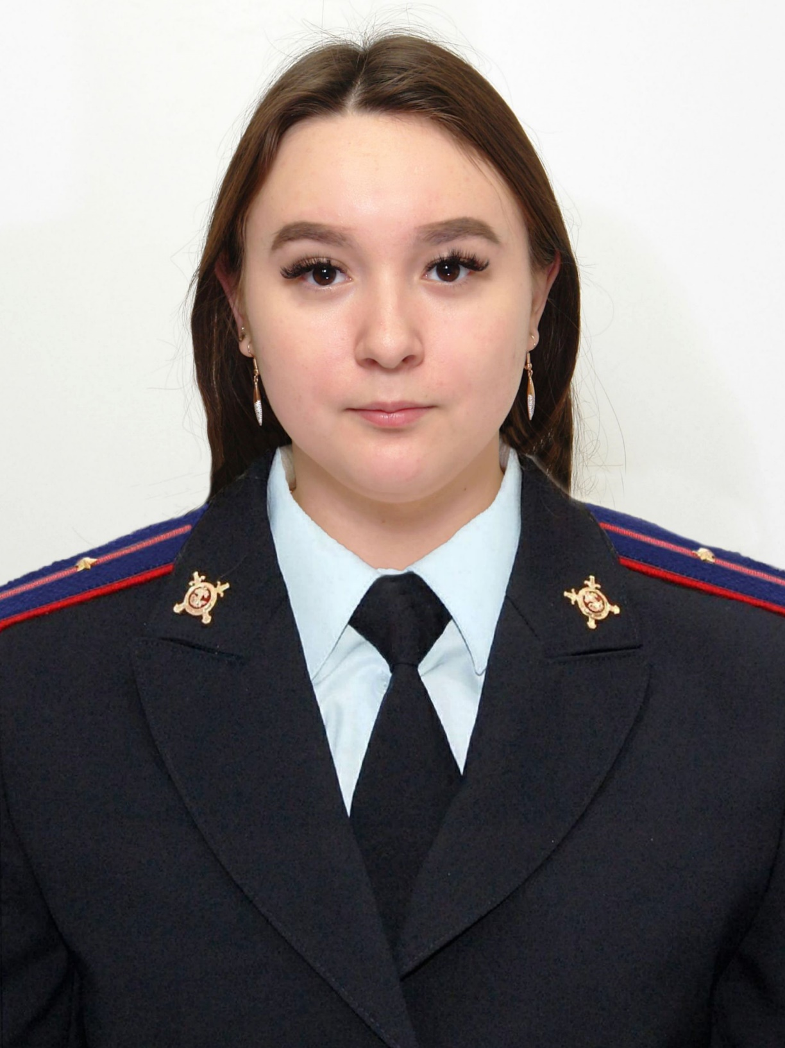

Инспектор (по делам несовершеннолетних)
группы ПДН ОУУП и ПДН ОМВД России по Актанышскому району младший лейтенант полиции
Камалова Регина Радиковна
сотовый телефон: 8-965-617-09-21

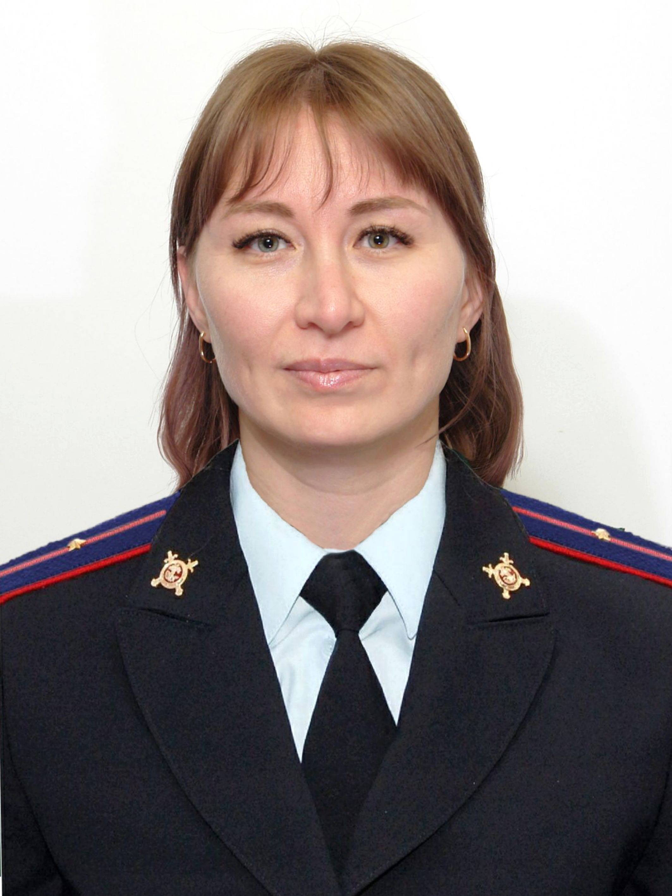
Инспектор (по делам несовершеннолетних)
группы ПДН ОУУП и ПДН ОМВД России по Актанышскому району младший лейтенант полиции
Султанова Лилия Азатовна
сотовый телефон: 8-917-382-06-86

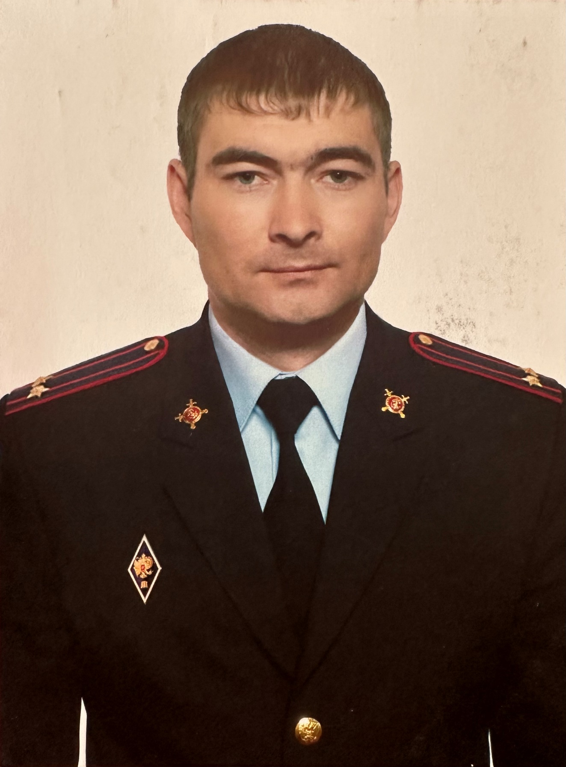

Начальник ОУУП и ПДН ОМВД России по Актанышскому району подполковник полиции
Даулетов Ильнур Илусович
сотовый телефон: 8-999-758-06-43

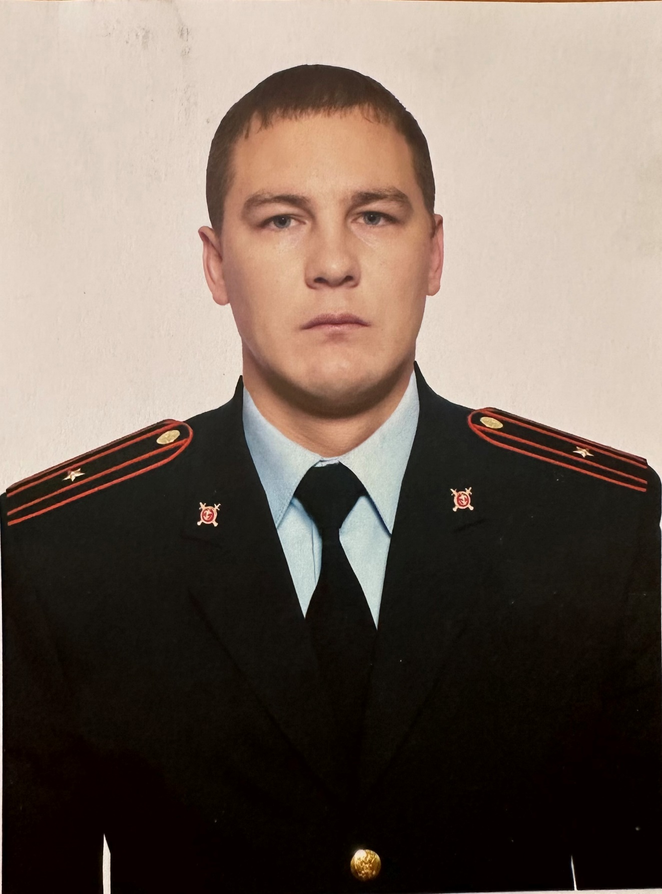

Заместитель начальника ОУУП и ПДН ОМВД России по Актанышскому району майор полиции
Басыйров Рузиль Раифович
сотовый телефон: 8-999-758-06-37

